**1ère partie :** explications de la croix du bûcheron

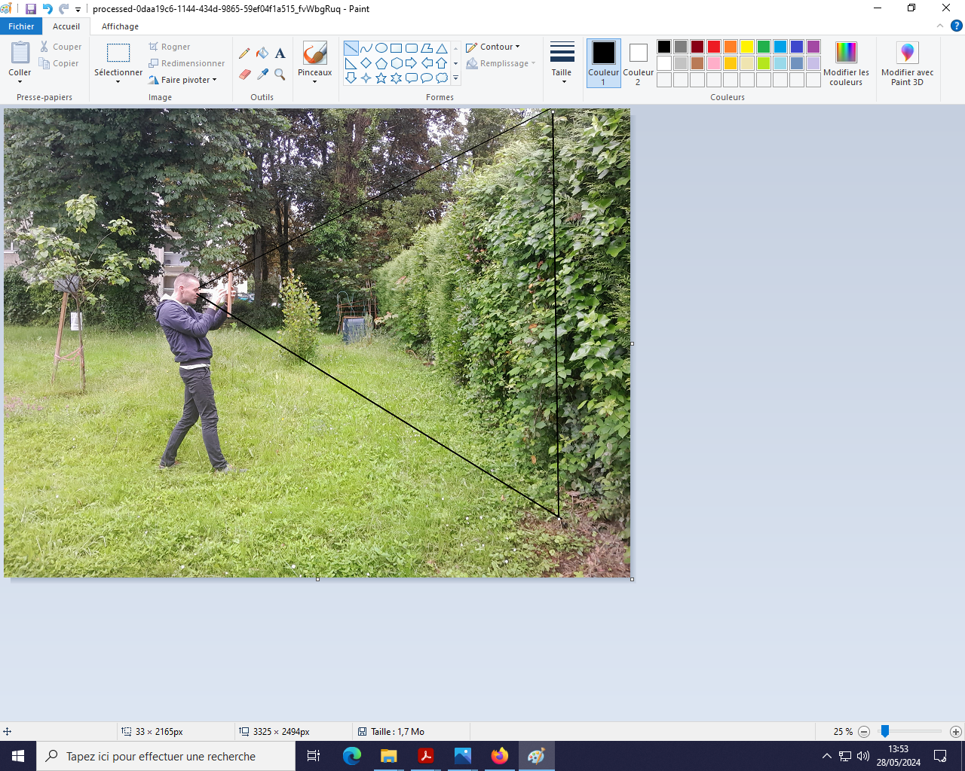

Nous allons utiliser une règle et une équerre comme ci-dessous afin de faire notre croix du bûcheron

|  |  |
| --- | --- |
|  |  |

**2ème partie :** Utilisation de la croix du bûcheron

Nous souhaitons mesurer la taille d'un arbre avec notre croix de bûcheron comme le montre le schéma ci-dessous.

Nous nous plaçons de sorte que O, D et A d’une part, et O, E et B d’autre part, soient alignés.

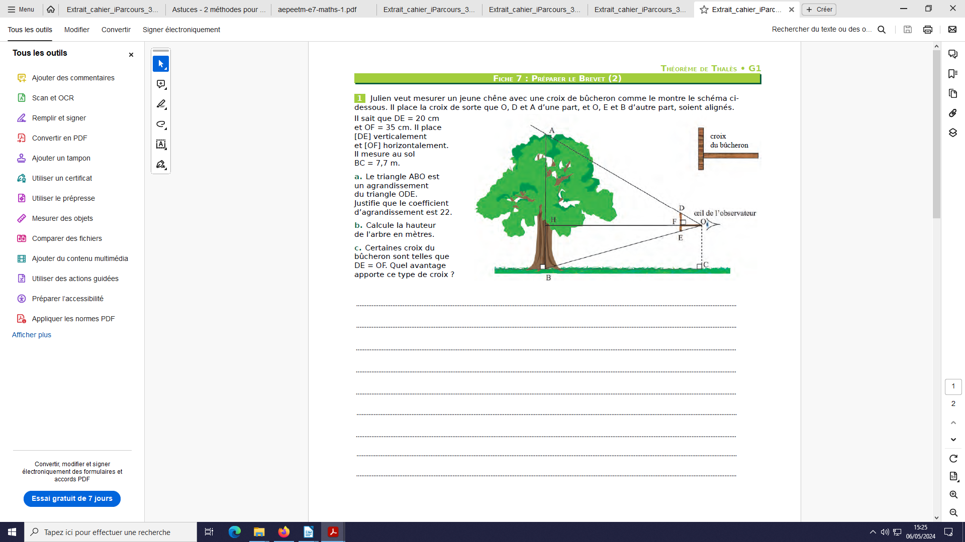

Nous allons écrire ci-dessous les mesures effectuées avec notre règle et notre décamètre.

OF = .... cm DF = ...... cm DE = ....... cm OH = ..... m = ........... cm

|  |  |
| --- | --- |
| A l'aide du théorème de Thalès, écrire l’égalité de quotients dans le triangle OAH et ODF.  ................................................................................ | A l'aide du théorème de Thalès, écrire l’égalité de quotients dans le triangle OAB et ODE.  ............................................................................... |

En remarquant que $\frac{OD}{OA}$ se retrouve dans les deux égalités, que peut-on dire sur $\frac{OF}{OH}$ et $\frac{DE}{AB}$ ?

.....................................................................................................................................................

........................................................................................................................................................

En déduire la hauteur de l’arbre.

........................................................................................................................................................

........................................................................................................................................................

Comment pourrait-on améliorer cette croix de bûcheron?

........................................................................................................................................................

........................................................................................................................................................

.......................................................................................................................................................